**TEMA 7.** ÁCIDOS NUCLEICOS

1. **Importancia biológica**
2. **Composición de los ácidos nucleicos**
3. **Estructura de los nucleósidos y nucleótidos**
4. **Funciones de los nucleótidos**
5. **El enlace nucleotídico**
6. **Ácidos nucleicos (Polinucleótidos)**
   1. **El ADN**
   2. **Los ARNs**
7. **Diferencias entre ADN y ARN**
8. **Hidrólisis de los ácidos nucleicos**

**1. Importancia biológica: “Instrucciones vitales”**

Son muchas la funciones importantes que llevan a cabo diferentes **nucleótidos** y sus derivados **los ácidos nucleicos**, entre ellas se encuentran papeles tan variados dentro del metabolismo celular como: Son la moneda energética en las transacciones metabólicas (ej: ATP), son mensajeros químicos secundarios en la respuesta celular a los estímulos inducidos por hormonas o agentes externos (ej.: AMPc), constituyen una serie de importantes cofactores enzimáticos y por supuesto son los constituyentes de los ácidos nucleicos, ribonucleicos (ARN) y desoxirribonucleicos (ADN) destacando estos últimos por ser los portadores de las “instrucciones” que hacen posible la vida así como su trascendencia en el tiempo y el espacio.

Todos los organismos poseen ac. nucleicos que dirigen y controlan la síntesis de sus proteínas, proporcionando la información que determina su especificidad y sus características biológicas.

**2. Concepto y Composición de los ácidos nucleicos**

Los ácidos nucleicos son polinucleótidos o polímeros de nucleótidos, es decir, polímeros resultantes de la unión mediante enlace fosfodiester de un número variable de unidades monoméricas básicas, denominadas nucleótidos.

Cada nucleótido está formado por tres componentes. Una pentosa, un compuesto heterocíclico nitrogenado, que constituye junto con la pentosa un nucleósido, y el ***ácido fosfórico***.

**3. Estructura de los nucleósidos y nucleótidos:**

* + **Pentosas:** Ribosa o desoxirribosa
  + **Bases nitrogenadas**

Nucleósido

* + - **Tipos**
      * **Púricas:**

Nucleótido

* + - * + Adenina (A), Guanina (G)
      * **Pirimidínicas:**
        + Citosina (C), Timina (T), Uracilo (U)
    - **Resonancia**
  + **Ácido fosfórico: H3PO4**

# **Pentosas**

La Ribosa o β-D-ribofuranosa es la pentosa característica de los ARN (ácidos ribonucleicos) y la desoxirribosa o β-D-2`-desoxirribofuranosa la de los ácidos desoxirribonucleicos (ADN).

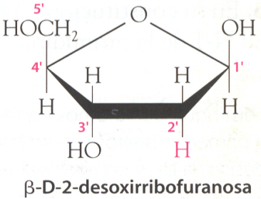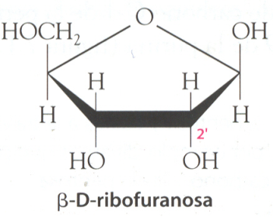

# **Bases nitrogenadas**

Se trata de compuestos nitrogenados aislados en la hidrólisis de los ácidos nucleicos. Tres de ellos derivan de la ***pirimidina*** y son la *citosina (C)*, *uracilo (U) y timina (T)*, y los otros dos derivan de la ***purina*** y son la *adenina (A) y la guanina* (G). Cuando estos compuestos se disuelven en agua originan una disolución de carácter básico, por lo que se conocen con el nombre de ***bases nitrogenadas***.

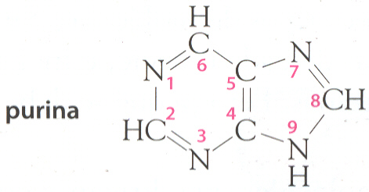

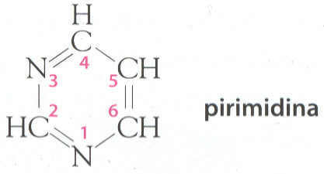

* **Tipos:**

**Bases púricas:**

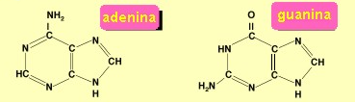

**Bases pirimidínicas**

**Bases pirimidínicas:**

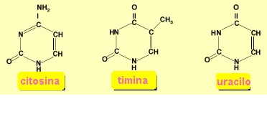

Los átomos de los anillos de estas cinco bases se numeran de la misma manera que los anillos de pirimidina y purina. Esta numeración es importante y se hará referencia a ella más adelante. Tanto el ADN como el ARN contienen adenina, guanina y citosina, si bien el uracilo sólo está presente en el ARN, mientras que la timina lo está en el ADN.

* **Resonancia**

Son estructuras casi planas y tienen la peculiaridad de que pueden presentar diferentes formas resonantes gracias a la presencia de dobles enlaces conjugados (difieren en la posición de los átomos de hidrógeno y los dobles enlaces).

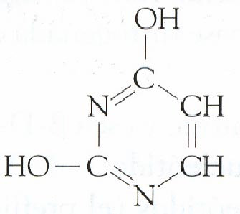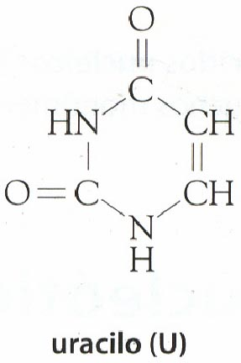

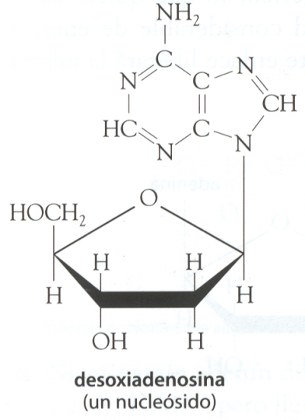Por ejemplo, la citosina puede estar en forma normal y entonces se empareja con la guanina, pero puede también adoptar otra forma resonante y entonces es más estable su unión a la adenina, esto facilita las mutaciones espontáneas y por tanto la evolución. Además de estas cinco bases mayoritarias los ácidos nucleicos pueden contener pequeñas proporciones de otras bases, normalmente derivados metilados o hidroximetilados de las bases principales.

**Nucleósidos**

Los nucleósidos son los compuestos resultantes de la unión de las pentosas y de una base nitrogenada a través de un enlace N-glicosídico. Estos compuestos se unen con pérdida de una molécula de agua, a través del átomo de carbono *1'* del azúcar y el átomo de nitrógeno *1* de la base pirimidínica o el átomo de nitrógeno *9* de la base púrica, como se indica en la figura. Obsérvese que el enlace N-glicosídico es siempre ß.

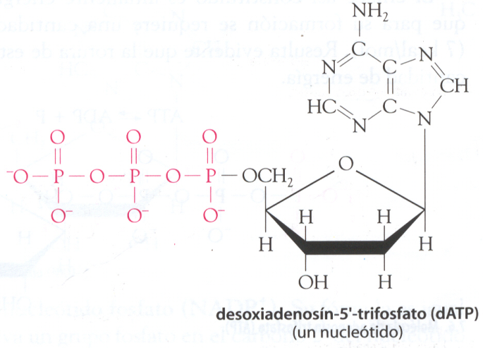

**Nucleótidos**

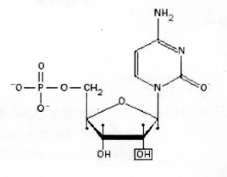Los nucleótidos son *ésteres fosfóricos* de los nucleósidos. Todos los nucleótidos naturales poseen el grupo fosfato unido al átomo de carbono *5'* de la pentosa. En la figura se representa un nucleótido trifosfato lo que supone la pérdida de 3 moléculas de agua.

* **Nomenclatura**

Los nombres de los nucleósidos indican su estructura. Así, si el nucleósido está formado por una ribosa y una base púrica, se nombra cambiando la terminación *-ina* de la base por *-osina* (por ejemplo, de la guanina y la ribosa obtenemos la guanosina), mientras que si se trata de una base pirimidínica la terminación cambia a *-idina* (de timina y ribosa obtenemos el nucleósido timidina). Por su parte si el nucleósido se realiza con desoxirribosa, delante del nombre obtenido habrá que colocar el prefijo *desoxi-* (de adenina y desoxirribosa se obtiene el nucleósido *desoxi*aden*osina*).

Los nucleótidos se denominan combinando el nombre del nucleósido del que proceden con la palabra *monofosfato, difosfato, etc*. Así, el éste fosfórico de adenosina se denomina *5'-monofosfato de adenosina*. Cuando no se indica el nº de carbono de la pentosa se sobreentiende que es el nº 5´.

AMP: 5'-monofosfato de adenosina o adenosin 5´-monofosfato

ADP: 5'-difosfato de adenosina o adenosin 5´-difosfato

ATP: 5'-trifosfato de adenosina o adenosin 5´-trifosfato

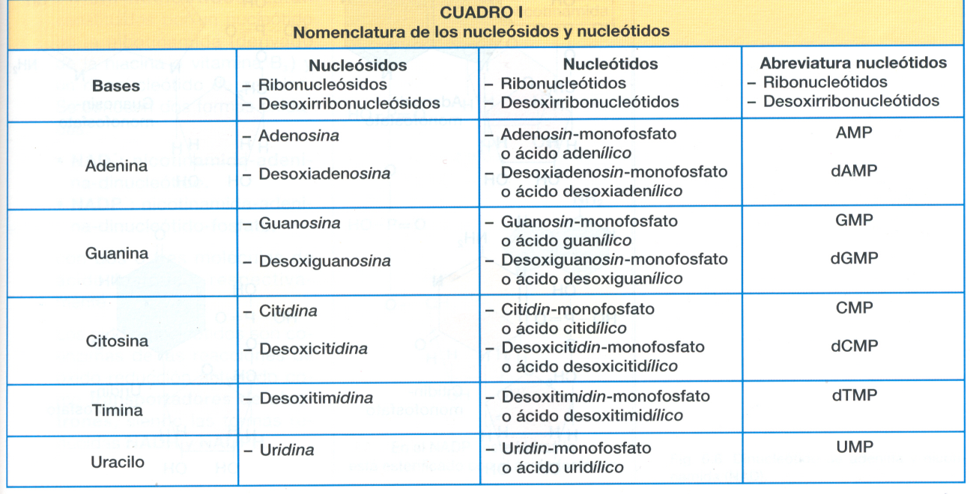

**4. Funciones de los Nucleótidos importantes**

* + **Nucleótidos formadores de ácidos nucleicos**

Se trata de los nucleótidos que forman parte de los ácidos nucleicos ADN y los distintos tipos de ARN. (4ª columna del cuadro anterior)

* + **Nucleótidos importantes con otras funciones:**

**ATP / ADP**

* Vectores energéticos: Moneda de energía 7 Kcal / mol

Los nucleótidos trifosfato (NTPs) desempeñan diversas funciones en las células. Así, el ATP, es un transportador de fosfato y de pirofosfato en diversas reacciones enzimáticas en las que se requiere aporte energético (aunque también pueden realizar esta función el GTP, el UTP y el CTP). Cada uno de sus enlaces fosfato almacena 7 Kcal / mol que se liberan o almacenan al ser hidrolizado o viceversa.

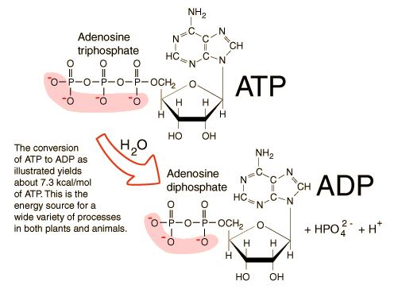

El ácido desoxirribonucleico (ADN) está constituido por

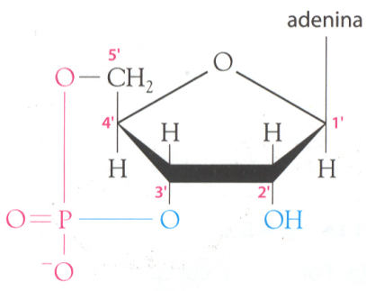

**AMPcíclico**

* Mensajero químico 2ario
* Este nucleótido actúa como mensajero químico intracelular formando parte de sistemas de transducción donde el mensajero químico primario será una **hormona** **peptídica** que no puede atravesar la bicapa lipídica de la membrana plasmática por lo que interacciona con dicho sistema, liberándose como consecuencia el mensajero 2ario  (AMPc) que al interactuar con determinadas regiones del ADN permite que ciertos genes se expresen.

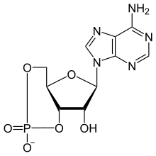

**NAD+ / NADH + H+**

* Coenzimas en reacciones (redox) ej. De enzimas deshidrogenadas (NAD+)
* Poder reductor (NADH)
* Síntesis de ATP (NADH)

Este dinucleótido tiene una gran importancia en el metabolismo ya que está presente en muchos procesos cumpliendo diversas funciones vitales para los seres vivos.

Su forma oxidada (NAD+) actúa como coenzima de enzimas deshidrogenasas captando 2 protones y 2 electrones (2 hidrógenos) para adoptar su forma reducida NADH, esta molécula puede formar parte de una cadena de transporte electrónico, proceso durante el cual se sintetizará ATP por fosforilación oxidativa, o servir como molécula con poder reductor e intervenir en procesos de biosíntesis aportando protones y electrones para la construcción de moléculas más complejas.

**NADP+ / NADPH** (con fosfato inorgánico (Pi) en C2´)

* Poder reductor (NADPH) en fotosíntesis

La forma reducida (NADPH) de este nucleótido anterior interviene en procesos similares al NADH, pero es especialmente importante su papel como molécula reductora en el proceso fotosintético, formándose durante la fase luminosa y consumiéndose en la fase oscura.

NMN + AMP

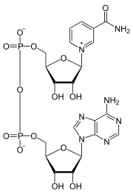

Vitamina B3 o PP

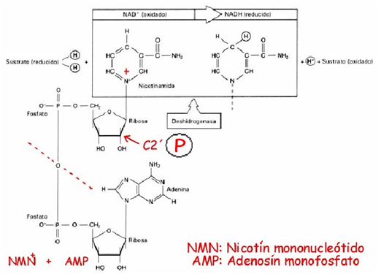

### FAD / FADH2

* Coenzimas en reacciones (redox) ej. de enzimas deshidrogenadas (FAD)
* Poder reductor (FADH2)
* Síntesis de ATP (FADH2)

Se trata de un dinucleótido con funciones similares al NAD+/NADH. Como en el caso anterior, en su composición presenta una vitamina

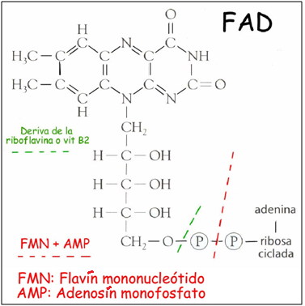

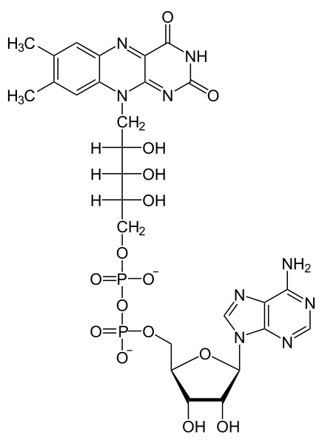

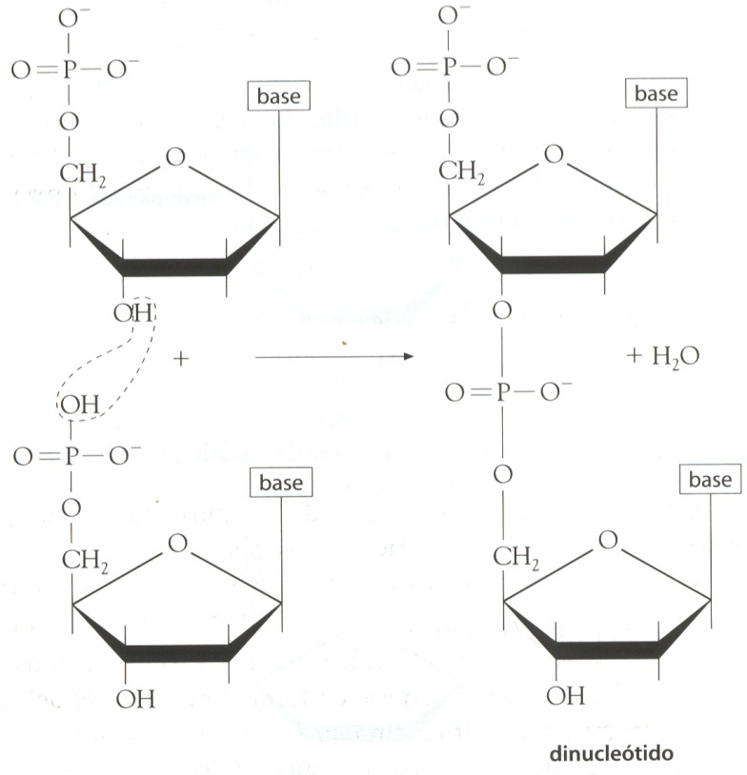

**5. El enlace nucleotídico**

La unión de dos nucleótidos se produce mediante un enlace éster que se forma, entre un OH del fosfórico de un nucleótido que está unida al carbono 5’ de la pentosa y el OH del C-3' de la pentosa del siguiente nucleótido, con la consecuente liberación de una molécula de H2O.

1. **Ácidos nucleicos (Polinucleótidos)**
   1. **ADN**
      * **Naturaleza:** Desoxirribosa, A,G,C,**T**
      * **Estructura (doble hélice: modelo de Watson y CricK)**
        + **Estructura primaria:** Secuencia de nucleótidos
          - **Estructura secundaria:** Enlaces (P.H. entre bases)
          - **Características de la doble hélice: (modelo B)**

2 cadenas con enrollamiento plectonémico

Complementarias A = T; G C

Ley de Chargaff:

A + G

= 1

C + T

Antiparalelas 5´ 3´

3´ 5´

Enrollamiento dextrógiro

Disposición de las bases

Surco mayor y menor

Dimensiones

* + - * **Niveles estructurales superiores** (“3aria”):
        + Cromatina y cromosomas

1. **Naturaleza**

El ácido desoxirribonucleico (ADN) está constituido por cadenas de desoxirribonucleótidos y el ácido ribonucleico (ARN) por cadenas de ribonucleótidos (ambas monofosfato).

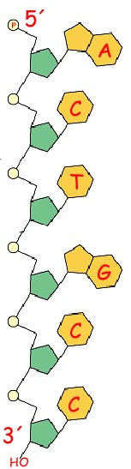Entre el ADN y el ARN, existen diferencias composicionales claras:

1. el azúcar integrante del ARN es la ribosa y la desoxirribosa en el ADN
2. el ARN contiene Uracilo en lugar de la Timina del ADN

###### **Estructura del ADN**

###### ***Estructura primaria***

###### Podemos distinguir varios niveles estructurales en los ácidos nucleicos. La estructura primaria o secuencia de nucleótidos, indica el orden en que se encuentran los nucleótidos. Presentará un extremo 5´representado por un grupo fosfato unido al C 5´de la desoxirribosa y un extremo 3´con un grupo –OH libre, en el C 3´. Esta secuencia presenta un esqueleto covalente común representado por una pentosa y un grupo fosfato que se repiten entre los dos extremos mencionados. De las pentosas salen perpendicularmente las bases resultando las distintas secuencias de las posibles combinaciones y número de las 4 bases nitrogenadas A,G,C,T.

* + 1. ***Estructura secundaria (doble hélice)***

###### La ordenación espacial regular y estable que adopten los nucleótidos puede denominarse estructura secundaria, la más conocida la estructura de la **doble hélice del ADN**, descubierta por Watson and Crick en 1953. Aparece por plegamiento helicoidal de dos cadenas de desoxirribonucleótidos unidos por **puentes de hidrógeno** entre las bases nitrogenadas. Puede ser lineal o circular (bacterias)

**Características de la doble hélice: (modelo B)**

1. **Enrollamiento plectonémico**

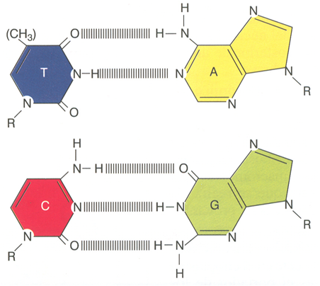Las dos hebras o cadenas de ADN no se pueden separar sin desenrollarse, suceso necesario en los procesos de replicación y transcripción del ADN.

1. **Las cadenas son complementarias**

Descubierto por Erwin Chargaff que elaboró la llamada ley de Chargaff, que dice que el número de bases púricas y pirimidínicas es el mismo, así como el nº de A y T o el nº de G y C, ya que las A se unirán a las T a través de 2 puentes de H y las G con las C a través de 3 puentes de H. Puentes responsables del mantenimiento de la E2aria.



* A = T; G C
  + Ley de Chargaff:

1. **Las cadenas son antiparalelas**

Lo que significa que presentan sentidos contrarios de modo que el extremo 3´de una de ellas se enfrenta al 5´de la otra.

5´ 3´

3´ 5´

1. **Enrollamiento dextrógiro**

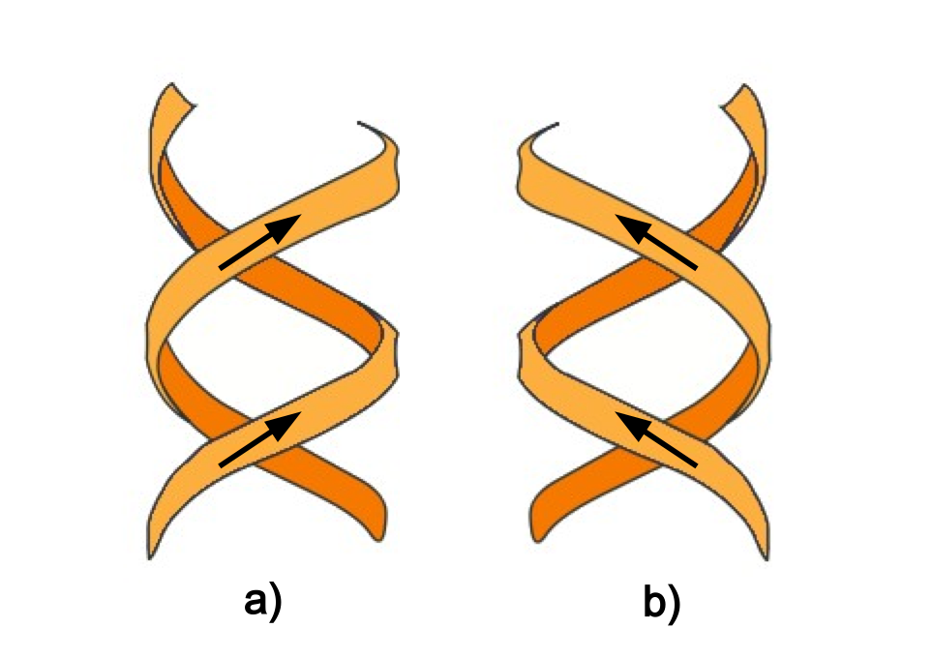Los diagramas de rayos X realizados a principios de los 50 por Rosalind Franklin (poco reconocida) y Wilkins, indican que las moléculas de ADN son largas, cadenas helicoidales. La principal característica de este modelo es que una molécula de ADN consta de *dos cadenas* helicoidales de polinucleótidos, que a su vez se hallan enrolladas alrededor de un mismo eje, formando una *doble hélice* dextrógira, según las agujas del reloj, figura (a) de cadenas antiparalelas. Existen otros modelos como el modelo “Z” levógiro, mucho menos frecuente.

1. **Disposición de las bases**

Las unidades de desoxirribosa y los grupos fosfato, que forman el esqueleto de las cadenas polinucleotídicas, constituyen la parte externa de su estructura, mientras que las bases (parte hidrófoba) se sitúan de forma perpendicular al esqueleto carbonado y se encuentran situadas en su interior.

1. **Surco mayor y menor**

El modelo B no es simétrico ya que presenta dos surcos, mayor y menor muy diferenciados, al contrario de otros modelos como el “A”. Esta disposición en surcos en muy importante a la hora de permitir el acceso de los enzimas implicados en la replicación o la transcripción.

1. 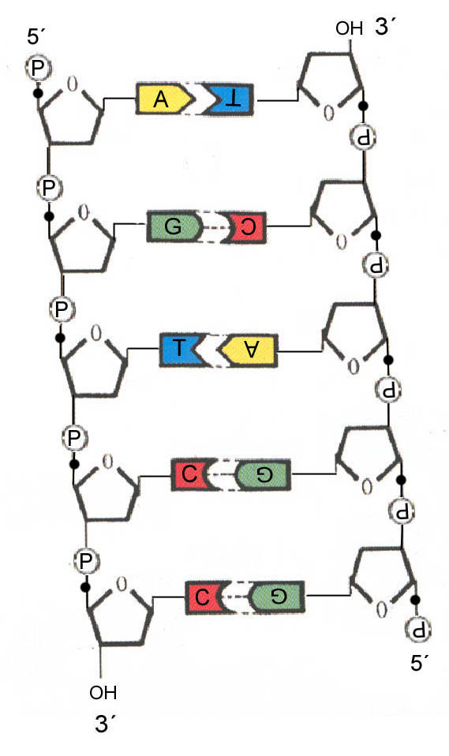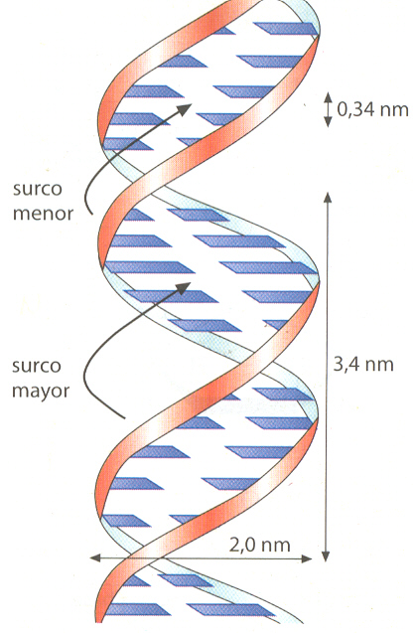**Dimensiones**

Las medidas de la doble hélice son muy concretas y pueden estudiarse por difracción de rayos X. La distancia entre las cadenas es constante e igual a 2 nm. Hay 10 nucleótidos por vuelta y el paso de rosca son 3.4 nm. Por lo que hay 0,34 nm entre pares de bases.

**Niveles estructurales superiores (“3aria”):**

**Cromatina y cromosomas**

El ADN alcanza niveles de plegamiento superiores, que podemos considerar como su estructura terciaria, pero para alcanzarla necesita de la participación de proteínas “empaquetadoras” conocidas como histonas. En función del grado de empaquetamiento obtendremos hebras de cromatina o cromosomas, estructuras que se estudian en la siguiente unidad.

**Propiedades**

* **Desnaturalización:** 
  + factores Tª, pH, sales

La desnaturalización del ADN consiste en la pérdida de la E 2aria, siempre y cuando permanezca la primaria. Se produce por la acción de agentes desnaturalizantes similares a los que vimos en la unidad de las proteínas, aumento de Tª (cerca de 100ºC), cambios de pH, aparición de iones salinos. Dichos agentes rompen los puentes de H que unen las bases nitrogenadas. En laboratorio se emplea el aumento de Tª como agente desnaturalizante y esta se encuentra en torno a los 95%, depende de la proporción de G≡C y A=T. (las G≡C presentan más puentes de H ya que se unen por 3 puentes frente a los 2 que unen las A=T, luego se necesita mayor Tª)

* **Renaturalización**

Si el proceso anterior no es muy intenso puede darse la renaturalización. Estas propiedades tienen mucho interés en la aplicación de técnicas de hibridación en pruebas de paternidad, criminológicas, estudios filogenéticos de parentesco evolutivo o técnicas de ingeniería genética como la PCR. Las hebras se renaturalizan en torno a los 65ºC.

* **Estabilidad**

Debido a la gran longitud de la molécula de ADN, existen numerosos enlaces por puente de hidrógeno entre las dos cadenas, y aunque este enlace es débil, hacen que en conjunto el ADN sea una molécula muy estable. La disposición de parte hidrófoba hacia el interior y los fosfóricos y ribosas hidrófilos hacia el exterior también contribuye a estabilizar la estructura.

* **Especificidad:**”Un gen una proteína”

Al igual que las proteínas presentaban especificidad composicional ya que todo ser vivo presenta proteínas específicas y estas son más parecidas cuanto más cerca esté en la escala evolutiva, el ADN será específico de cada individuo ya que las proteínas no son más que la expresión fenotípicas de los genes o fragmentos de ADN con información para la síntesis de una cadena polipeptídica (dogma central de la biología celular).

* **Material replicable**

El ADN se caracteriza porque, a diferencia de las proteínas u otras macromoléculas, puede ser copiado íntegramente para obtener replicas que puedan ser trasmitidas a las células hijas y en última instancia permita la función de la reproducción.

Esta imagen puede ayudarnos a mejorar la representación de la E 2aria  del ADN.

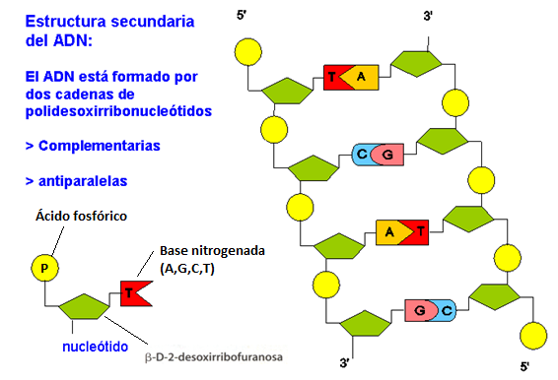

**6.2. Los ARN**

* + - 1. Naturaleza: Ribosa, A,G,C,U
      2. Estructura
         1. Estructura primaria
         2. Estructura secundaria
      3. Tipos de ARN:
         1. ARNm: Vida corta. 5%. Copia de ADN
         2. ARNt: (10 %) E 2aria (trébol) y 3aria (boomerang).

Transporta aa

* + - * 1. ARNr: 85 % Componente de ribosomas
      1. Funciones: Intervienen en la síntesis de proteínas

Aunque los tres tipos de ARN se encuentran en forma de cadenas polinucleotídicas simples, cada una de las tres clases principales de ARN se presentan en múltiples formas moleculares, así, el ARNr de cualquier especie biológica existe por lo menos en tres formas principales, el ARNt presenta hasta 60 formas distintas y el ARNm aparece en centenares o incluso millares de formas diferentes. En general la mayor parte de las células contiene de 2 a 8 veces más ARN que ADN.

1. **Naturaleza**

Como ya sabes los ARN son polirribonucleótidos de una sola cadena donde como su nombre indica aparece la ribosa como pentosa, y las bases nitrogenadas Adenina (A), Guanina (G), Citosina (C) y Uracilo (U) en lugar de la Timina del ADN.

1. **Estructura**

Monocatenaria y muy variada en función de los distintos tipos de ARN

* 1. **Primaria**

Al igual que en el ADN, la E 1aria del ARN viene dada por la secuencia de ribonucleótidos que lo componen, con extremos 3´y 5´.

* 1. **Secundaria**

Varía de unos tipos a otros, aunque podríamos decir que los ARNm son funcionales a partir de su E 1aria, mientras que el transferente lo es cuando alcanza la su estructura 3aria característica, al igual que los ARN ribosómicos que adopta una estructura funcional terciaria al asociarse a diferentes proteínas para formar los ribosomas. Esta situación obliga a estudiarlos por separado.

1. 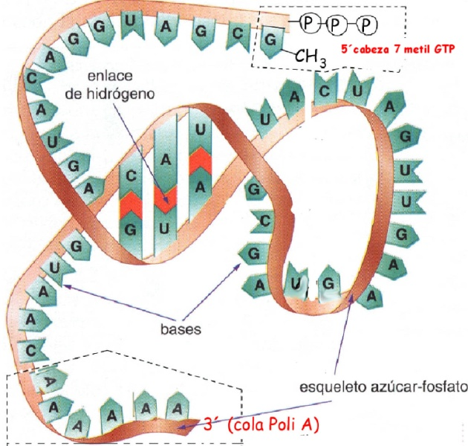**Tipos de ARN**
   1. **ARN mensajero (ARNm):**

Se sintetiza en el núcleo durante el proceso de **transcripción**, en el que la secuencia de bases de una hebra del ADN cromosómico se transcribe, enzimáticamente, en forma de una sola hebra de ARNm. La secuencia de bases, así formada, es complementaria a la hebra de ADN. Después de la transcripción el ARNm pasa al citoplasma y luego a los ribosomas, en donde actúa como matriz para la ordenación secuencial de los aminoácidos durante la biosíntesis de las proteínas. Viene a ser como la fotocopia de los planos originales (ADN) que se utilizan para la fabricación de, por ejemplo, una casa (las proteínas). Aunque el ARNm constituye sólo una pequeña parte del ARN total de la célula **(5%)**, aparece, sin embargo, en muchas formas que pueden variar en peso molecular y secuencia. Además, los ARNm de las células eucarióticas se caracterizan por contener una larga secuencia de cerca de 200 restos sucesivos de adenilato (A-A-A-A-A-...) en el extremo 3’, la cual parece que desempeña un papel protector durante el transporte del ARNm desde el núcleo hasta el citosol donde se encuentran los ribosomas (protege de la hidrólisis producida por las exonucleasas) y una caperuza 5´metil GTP que sirve para que los ribosomas identifiquen el extremo 5´desde el que comienza su traducción en proteínas. Su estructura lineal primaria es adecuada para dicha lectura por lo que son funcionales a nivel de su estructura primaria.Los ARNm tienen una vida muy corta y se degrada rápidamente por acción de unas enzimas llamadas ribonucleasas (exonucleasas), si no fuese así el proceso de síntesis proteica continuaría indefinidamente.

* 1. **ARN ribosómico (ARNr):**

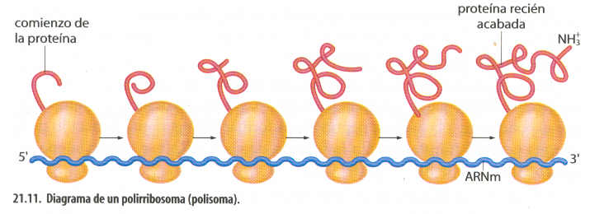Constituye hasta el 60 % de la masa de los ribosomas y el 85 % del ARN total. En los ribosomas de *E. coli* se han encontrado 3 ARNr que difieren en tamaño y secuencia, mientras que en los ribosomas eucarióticos, se han encontrado 4 tipos diferentes de ARNr que se diferencian por su coeficiente de sedimentación S. Todos los ARNr proceden de la fragmentación de un tipo de ARN llamado ARNn (nucleolar) que se sintetiza en el nucléolo a partir de ADN nucleolar. Todo los ARNr están formados por una única hebra y normalmente presentan en su secuencia bases que se encuentran metiladas. Aunque representan una parte importante del ARN total, su función en los ribosomas aún no está clarificada.

* 1. **ARN transferente (ARNt):**

Son moléculas relativamente pequeñas que actúan como transportadores de aminoácidos individuales y específicos durante la síntesis proteica en los ribosomas. Representan en torno al 10% del ARN total.

Cada uno de los aminoácidos presentes en las proteínas posee, por lo menos, un ARNt correspondiente, mientras que algunos de ellos poseen múltiples ARNt. No obstante, los ARNt poseen ciertos aspectos estructurales en común.

Así, además de las bases púricas y las pirimidínicas, los ARNt se caracterizan por poseer un número muy elevado de bases pocos frecuentes (hasta e1 10 %), además todos los ARNt tiene una forma similar con una estructura 2aria en forma de **trébol** que se pliega sobre sí misma para adoptar una estructura 3aria tridimensional, funcional y definitiva en forma de **boomerang**. La forma del ARNt se debe a la existencia de enlaces de puente de hidrógeno entre determinados pares de bases. En todas las cadenas de ARNt hay un resto de GMP **(G)** terminal en el extremo 5´, y en el otro extremo contienen una secuencia terminal (**C-C-A-3’**) a la cual se une, enzimáticamente, el aminoácido correspondiente que posteriormente es transferido durante la biosíntesis proteica. Además, el bucle inferior de cada ARNt contiene una secuencia específica de tres bases, la cual recibe el nombre de ***anticodón*** (que es complementario al correspondiente triplete ***codón*** del ARNm que está siendo traducido) y es el código que identifica al aminoácido transportado por el ARNt.

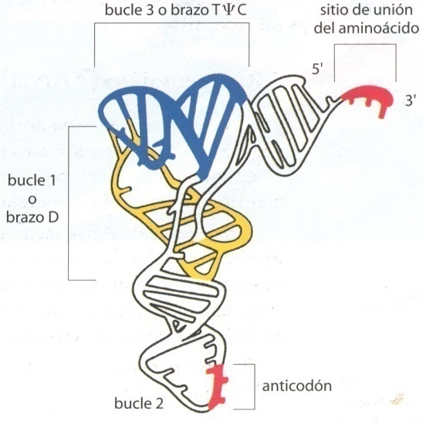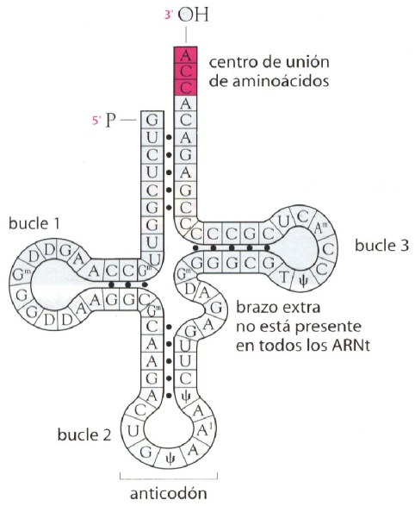

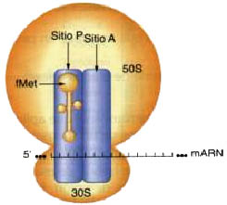

* 1. **ARN reguladores**

Con funciones aun parcialmente desconocidas conviene mencionar la existencia de moléculas de ARN con función reguladora de la expresión genética. Actúan como interruptores que permiten la expresión de ciertos genes.

1. **Funciones de los ARN**

La función del **ARN** en la mayoría de los organismos es la de extraer la información del ADN y posteriormente dirigir a partir de esta información la síntesis proteica, por lo que son necesarias dos etapas: la transcripción del ADN (en el núcleo) y la traducción (en los ribosomas), proceso este último en el que participan todos los tipos de ARN. En algunos virus como el de la gripe o el del SIDA, el ARN también es la molécula que lleva la información genética.

1. **DIFERENCIAS ENTRE ADN Y ARN**

* En cuanto a la **composición**:
  + El ADN tiene como pentosa la ß-D-desoxirribofuranosa, como base tiene timina y no tiene uracilo.
  + El ARN tiene como pentosa la ß-D-ribofuranosa, como base tiene uracilo y no tiene timina.
* En cuanto a la **localización**:
  + La mayor parte del ADN se localiza en el núcleo, aunque también algo se localiza en mitocondrias y plastos.
  + El ARN se localiza tanto en el núcleo como en el citoplasma.
* En cuanto a la **estructura**:
  + La mayor parte de las moléculas de ADN son bicatenarias y mucho más grande complejas que las del ARN.
  + La mayoría de las moléculas de ARN son unicatenarios y de tamaño mucho menor.
* En cuanto a la **función**:
  + El ADN es la molécula que lleva la información y dicta las órdenes en la síntesis de proteínas.
  + El ARN ejecuta las órdenes dictadas por el ADN.

Dentro del mundo de los virus nos podemos encontrar muchas excepciones de modo que aparecen: ADN de una cadena, ARN de dos cadenas, ADN bicatenario o ARN monocatenario.

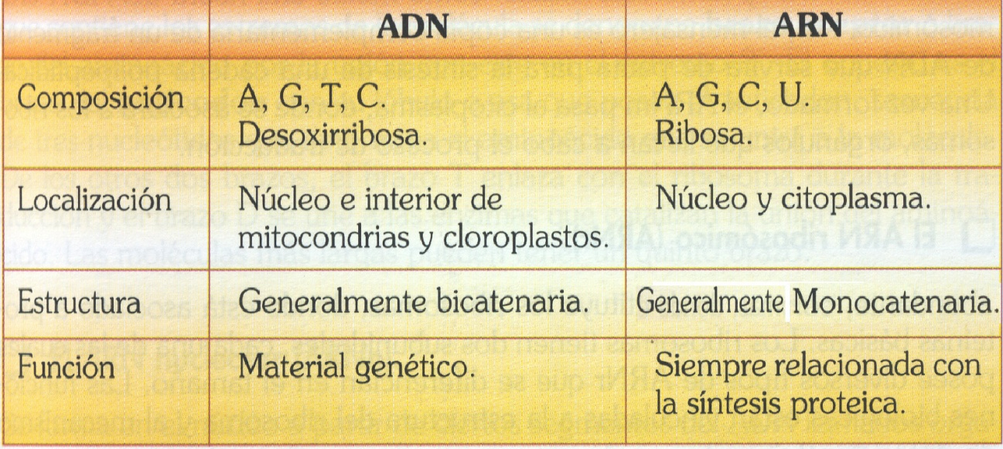

1. **HIDRÓLISIS ENZIMÁTICA DE LOS ÁCIDOS NUCLEICOS**

Los ácidos nucleicos ingeridos por los animales experimentan hidrólisis enzimática en el intestino por la acción de nucleasas secretadas por el páncreas. Estas y otras enzimas capaces de hidrolizar los ácidos nucleicos constituyen una herramienta muy importante para la determinación de la secuencia nucleotídica.

Los puentes fosfodiéster del ADN y del ARN son atacados por dos clases de enzimas, las **exonucleasas** (fosfodiesterasas) que pueden actuar sobre el extremo 3´o el 5´según el tipo. La enzima mejor conocida es la *fosfodiesterasa* del veneno de serpiente de cascabel, que hidroliza los enlaces 3’ en el ARN o en el ADN. La enzima localiza el extremo 3’- terminal y avanza escalonadamente hidrolizando el ácido nucleico. Por otra parte, las **endonucleasas** (conocidas normalmente como **endonucleasas o enzimas de restricción**) no necesitan de la existencia de un extremo hidroxilo 3’ ó 5’ libre, atacando de forma selectiva a ciertos enlaces 3’ ó 5’ de cualquier punto del interior de la cadena nucleotídica, existiendo también endonucleasas específicas de ADN y de ARN. Estas enzimas de restricción actúan sobre **secuencias palindrómicas** (“Dábale arroz a la zorra el abad”), pudiendo dar lugar a dos tipos de cortes cohesivos o romos.

El descubrimiento de las **endonucleasas de restricción,** y el desarrollo de las técnicas de **clonaje molecular,** han contribuido en gran medida al desarrollo tecnológico de la secuenciación de ácidos nucleicos y representan junto con las ADN-ligasas, las principales herramientas utilizadas en **ingeniería genética.**

CUESTIONES SELECTIVIDAD

1. Representa mediante un dibujo la estructura del ADN, indicando las regiones de la misma donde se encuentran situados los grupos fosfato, las desoxirribosas y las bases nitrogenadas, así como los enlaces que permiten mantener unidas las hebras y las dimensiones del modelo B. Señala en el mismo dibujo qué tipo de enlaces se destruyen en la desnaturalización del dúplex.

Enumere las diferentes funciones de los ácidos nucleicos existentes en la célula eucariótica. Indicar ordenadamente en cada caso: sus principales diferencias de composición molecular, estructura (dibujo de la misma en cada caso), y función. Comente en qué compartimento celular desarrollan sus respectivas funciones.

A) Dibuje y describa la composición química del ADN indicando las posiciones terminales de los grupos hidroxilo y fosfato de las hebras B) ¿Qué ventaja tiene (a efectos transmisores de la información) el hecho de que ambas hebras sean complementarias?

Tras el análisis del material genético de tres virus diferentes se han obtenido los siguientes datos: composición porcentual de nucleótidos de los genomas virales de “A”, “B” y “C”

*Recuerda que los virus pueden presentar ADN mono y bicatenario o ARN también mono o bicatenario*

Vírus Adenina Guanina Citosina Timina Uracilo

A 30% 20% 20% 30%

B 20% 30% 30 % 20%

C 20% 21% 26% 33%

A la vista de estos resultados ¿qué podemos concluir sobre el tipo de ácido nucleico (ADN o ARN, doble hebra o hebra sencilla) que compone el genoma de cada virus?:

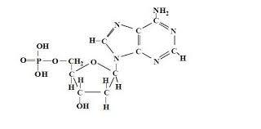5. Indica el tipo de molécula que aparece en la figura e indica las principales características de la misma que te han llevado a reconocerla. Indica su función biológica.

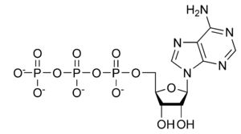

5´. Indica el tipo de molécula que aparece en la figura e indica las principales características de la misma que te han llevado a reconocerla.

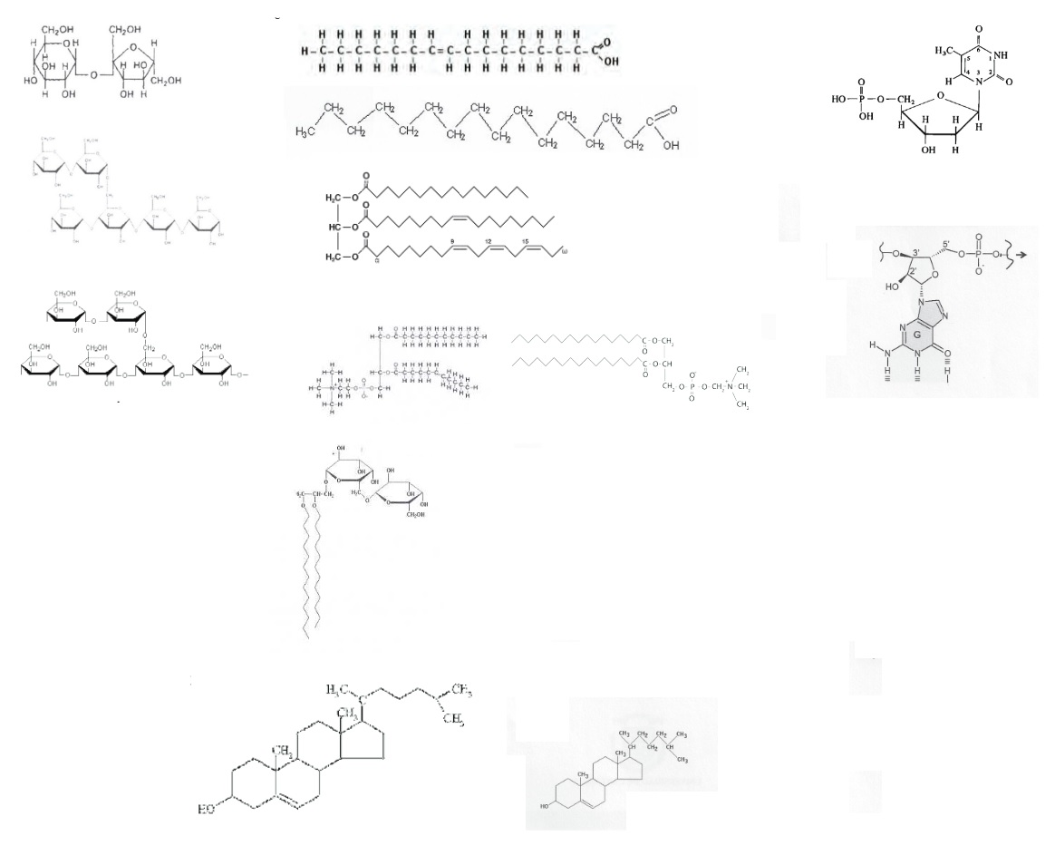Identifica a **qué tipo de biomoléculas** pertenece el fragmento molecular representado en la fig.1. Cita algunas de las funciones biológicas de este tipo de moléculas.

17.- Mediante un dibujo en el que aparezca la molécula de ADN indica como tiene lugar la desnaturalización de la misma. ¿Es reversible el proceso? Cita un agente físico y otro químico que desnaturalicen el ADN.

9. ¿Qué relación tradicional existe entre ADN, ARN y proteína? Representa esta relación mediante un esquema. ¿Qué diferencias existen entre ADN y ARN a nivel molecular?

18.- Indica las funciones celulares desempeñadas por los distintos tipos de RNA presentes en las células. ¿En qué parte de la célula desempeñan sus funciones los diferentes RNAs?

Estas no han caído nunca:

19.- Indica el tipo de moléculas que aparecen en la figura e indica las principales características de las mismas que te han llevado a reconocerla. Indica su función biológica.

